Отчёт по первому разделу внешнего курса
Артём Дмитриевич Петлин
Содержание

1. Цель работы
Выполнить первый раздел внешнего курса “Системный администратор Linux с нуля”.

2. Задание
Задания первого, второго и третьего модулей, а также тесты.

3. Теоретическое введение
- Модуль 1. Введение в системное администрирование
- Модуль 2. Базовые команды Linux
- Модуль 3. Файлы и каталоги

4. Выполнение практических заданий
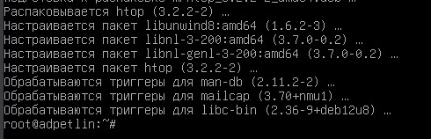
Рисунок 1: модуль 2
Устанавливаем утилиту htop.
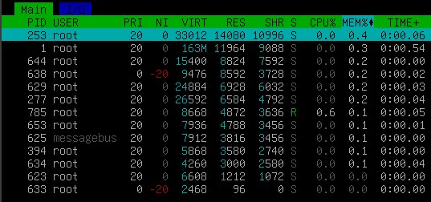
Рисунок 2: модуль 2
Запускаем htop и сортируем процессы по использованию оперативной памяти.
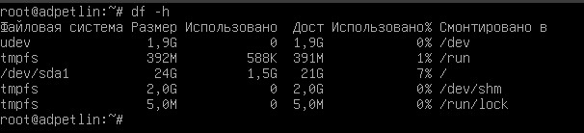
Рисунок 3: модуль 2
Узнаем, сколько осталось свободного места на диске.
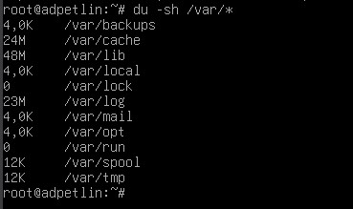
Рисунок 4: модуль 2
В каталоге /var находим подкаталоги, занимающие больше всего места.
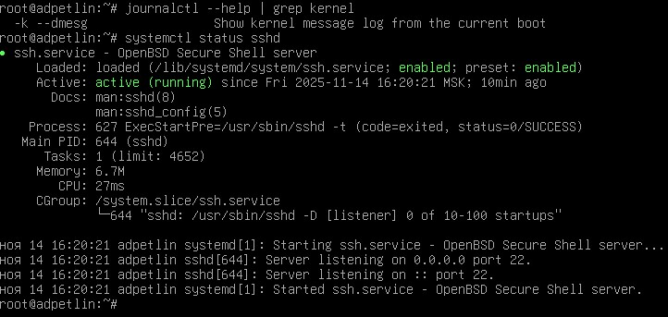
Рисунок 5: модуль 2
Читаем из системного журнала последние сообщения, связанные с ядром (kernel).
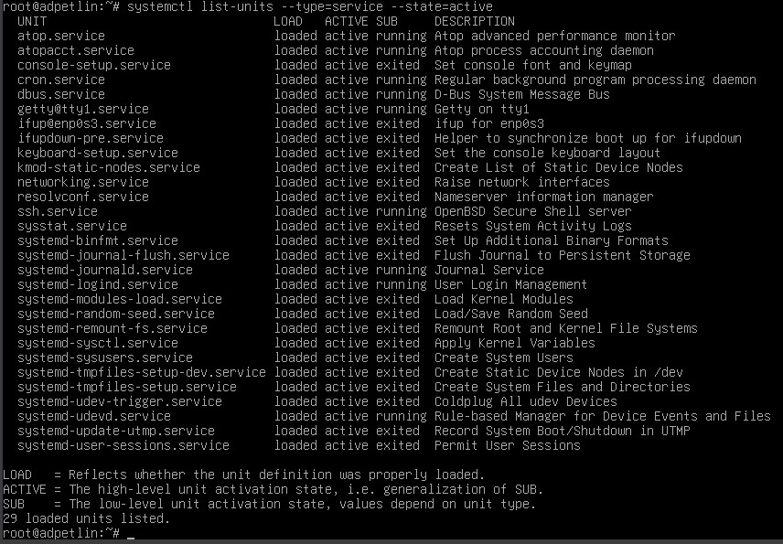
Рисунок 6: модуль 2
Проверяем состояние SSH.
Рисунок 7: модуль 2
Получаем список всех активных служб.
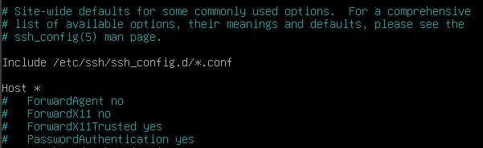
Рисунок 8: модуль 2
Находим конфигурационный файл сервиса SSH. Открываем его с помощью текстового редактора, например nano, и просматриваем, какие настройки там указаны.
Рисунок 9: модуль 2
Просматриваем, какие журналы есть в системе.
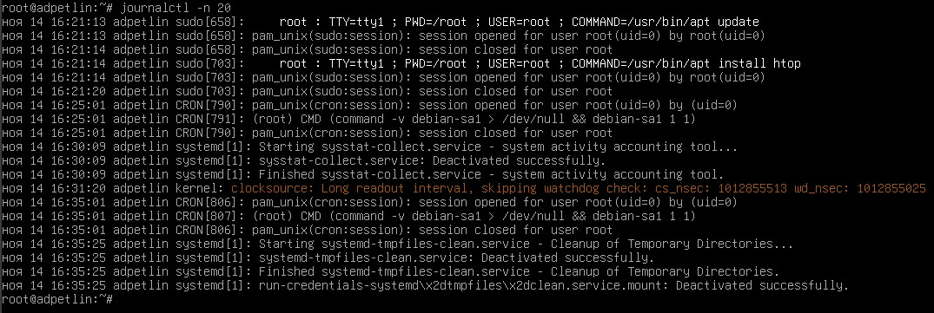
Рисунок 10: модуль 2
Просатриваем последние двадцать записей в системном журнале.
Рисунок 11: модуль 2
Узнаём, используются ли в системе «сторонние» приложения, не управляемые пакетным менеджером.
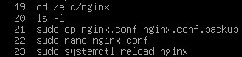
Рисунок 12: модуль 2
Представляем, что в системе установлен веб-сервер Nginx и нам нужно выполнить его перенастройку. Переходим в каталог с конфигурациями, находим файл с основными настройками, делаем резервную копию перед изменениями, открываем файл для редактирования, после изменений перезапускаем сервис.
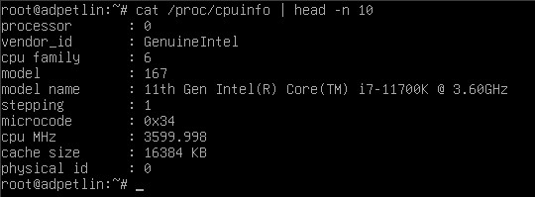
Рисунок 13: модуль 2
Получаем информацию о процессоре.
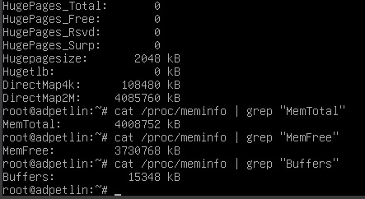
Рисунок 14: модуль 2
Запрашиваем данные об использовании памяти. Обращаем внимание на поля: MemTotal, MemFree, Buffers и другие.
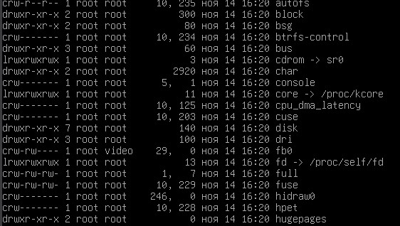
Рисунок 15: модуль 2
Просматриваем список файлов в каталоге /dev.
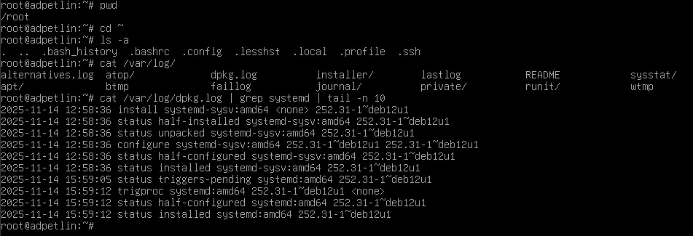
Рисунок 16: модуль 2
Узнаем текущий каталог. Переходим в домашний каталог и получаем список всех файлов, включая скрытые. Смотрим последние десять записей в системном журнале syslog, связанных с сервисом systemd.
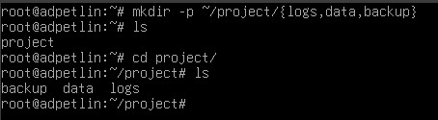
Рисунок 17: модуль 3
Создаем каталог project, внутри которого создаем несколько подкаталогов: logs, data и backup.
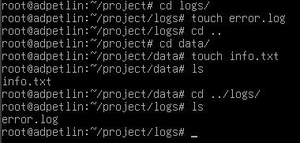
Рисунок 18: модуль 3
Создаем текстовые файлы: error.log в каталоге ~/project/logs/ и info.txt в каталоге ~/project/data/. После этого проверяем, что файлы созданы.
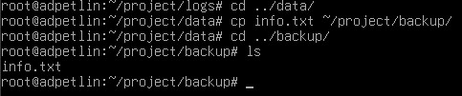
Рисунок 19: модуль 3
Копируем файл info.txt из каталога ~/project/data в папку ~/project/backup.
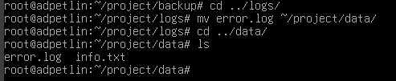
Рисунок 20: модуль 3
Перемещаем файл error.log из каталога ~/project/logs/ в папку ~/project/data/.
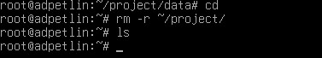
Рисунок 21: модуль 3
Удаляем папку project вместе со всем содержимым.
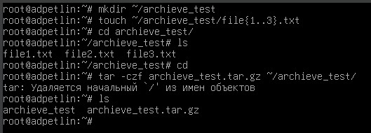
Рисунок 22: модуль 3
Создаем архив archive_test.tar.gz методами tar и gzip, внутри которого помещаем три файла: file1.txt, file2.txt, file3.txt.
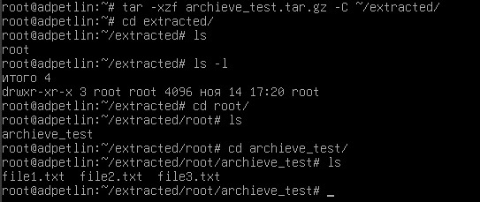
Рисунок 23: модуль 3
Извлекаем архив archive_test.tar.gz в директорию ~/extracted.
Рисунок 24: модуль 3
Передаем архив archive_test.tar.gz с локального компьютера на сервер в папку backups. Используем IP-адрес 192.168.1.10 и имя пользователя user.
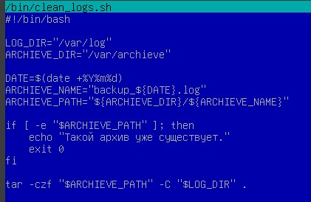
Рисунок 25: модуль 3
Создаем скрипт clean_logs.sh, который будет архивировать все логи в директории /var/log.
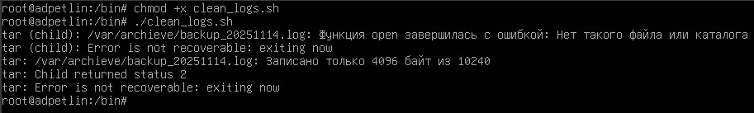
Рисунок 26: модуль 3
Делаем скрипт исполняемым и запускаем его.
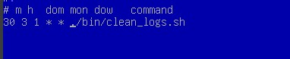
Рисунок 27: модуль 3
Автоматизируем запуск скрипта с помощью cron. Настраиваем запуск скрипта clean_logs.sh в первый день каждого месяца в 3:30 утра.

5. Выполнение тестовых заданий
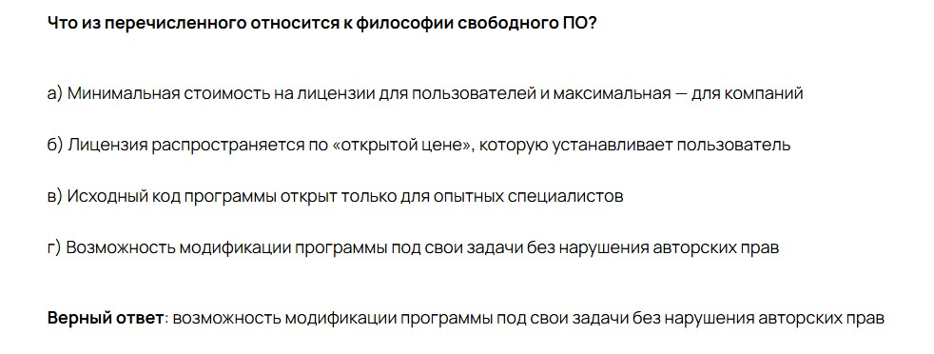
Рисунок 28: тест 1
Потому что свобода, определяющая свободное ПО, — это свобода изучать, изменять и улучшать программу.
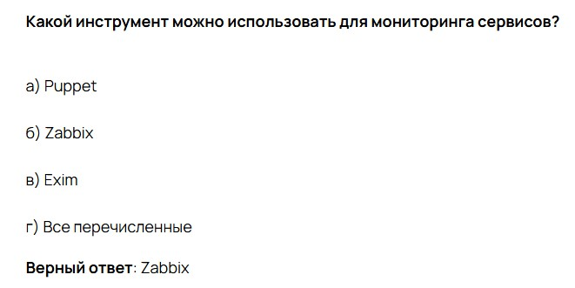
Рисунок 29: тест 1
Zabbix, так как это специализированная, мощная и широко распространенная система мониторинга.
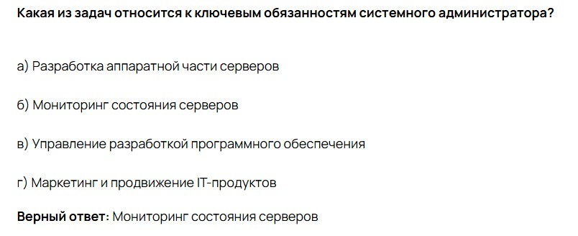
Рисунок 30: тест 1
Ключевая задача системного администратора — это обеспечение стабильности и доступности IT-инфраструктуры.
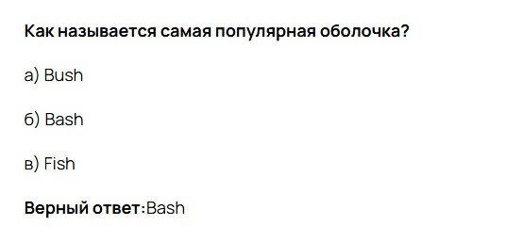
Рисунок 31: тест 2
Bash является самой распространенной и стандартной командной оболочкой в большинстве дистрибутивов Linux.
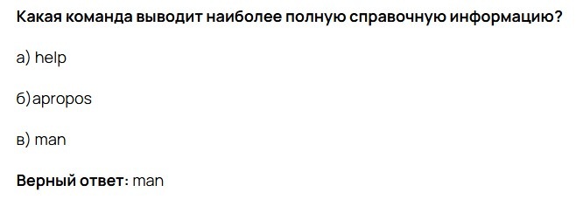
Рисунок 32: тест 2
Man, если нам требуется получить наиболее полную и структурированную справочную информацию о команде, утилите или системном вызове.
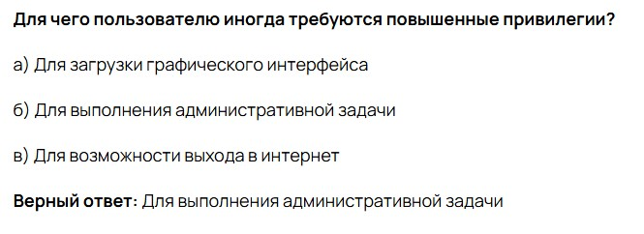
Рисунок 33: тест 2
Мы повышаем привилегии, когда необходимо выполнить действие, затрагивающее работу всей системы или других пользователей.
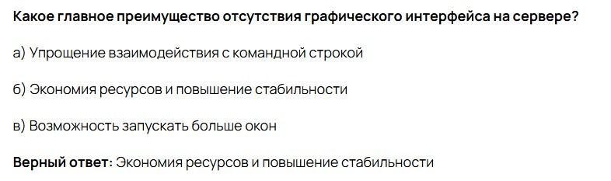
Рисунок 34: тест 3
Мы отказываемся от графического интерфейса на серверах, потому что это позволяет нам направить все вычислительные ресурсы на выполнение основных сервисных задач, а не на рендеринг графики.
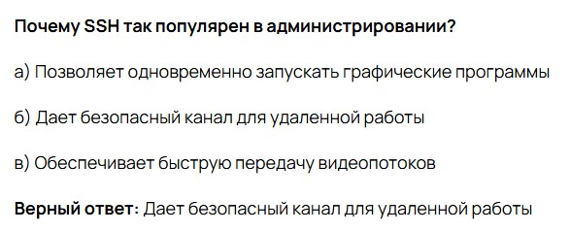
Рисунок 35: тест 3
Мы используем SSH, так как этот протокол обеспечивает нам шифрованное сетевое соединение для безопасного удаленного управления серверами.
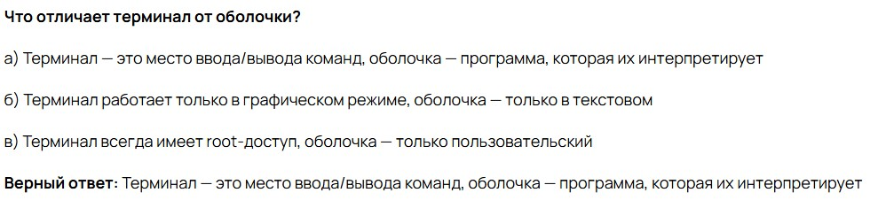
Рисунок 36: тест 3
Мы различаем эти понятия следующим образом: Терминал — это программа, которая предоставляет нам текстовый интерфейс для ввода команд и вывода результатов. Оболочка — это командный интерпретатор, который работает внутри терминала, читает введенные нами команды, выполняет их и возвращает результат.
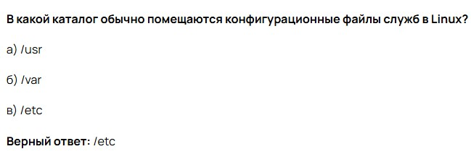
Рисунок 37: тест 4
Мы знаем, что каталог /etc является стандартным местом хранения глобальных конфигурационных файлов системы и установленных программ.
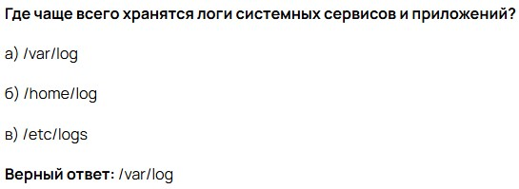
Рисунок 38: тест 4
Мы обращаемся к каталогу /var/log, поскольку он специально предназначен для хранения постоянно растущих файлов, к которым относятся логи.
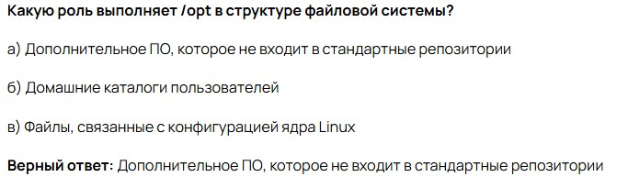
Рисунок 39: тест 4
Мы используем каталог /opt для установки стороннего проприетарного программного обеспечения или больших программных пакетов, которые поставляются в виде самостоятельных сборок и не управляются пакетным менеджером дистрибутива.
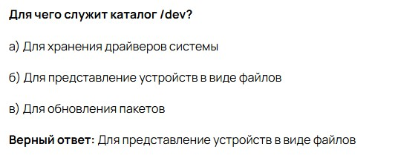
Рисунок 40: тест 5
Мы рассматриваем каталог /dev как виртуальную файловую систему, в которой ядро Linux представляет все физические и виртуальные устройства в виде специальных файлов.
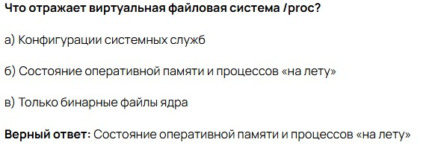
Рисунок 41: тест 5
Мы используем виртуальную файловую систему /proc как окно в ядро системы.
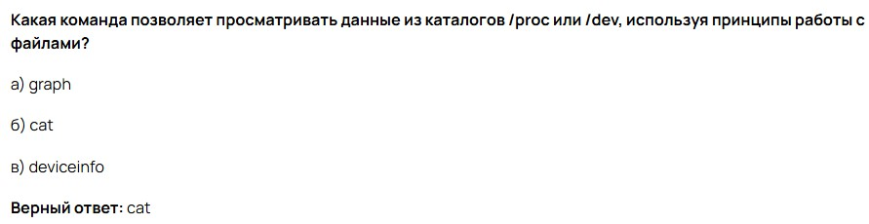
Рисунок 42: тест 5
Мы применяем команду cat для просмотра содержимого виртуальных файлов в /proc и /dev, потому что она работает с любыми файлами, просто выводя их содержимое в стандартный вывод.
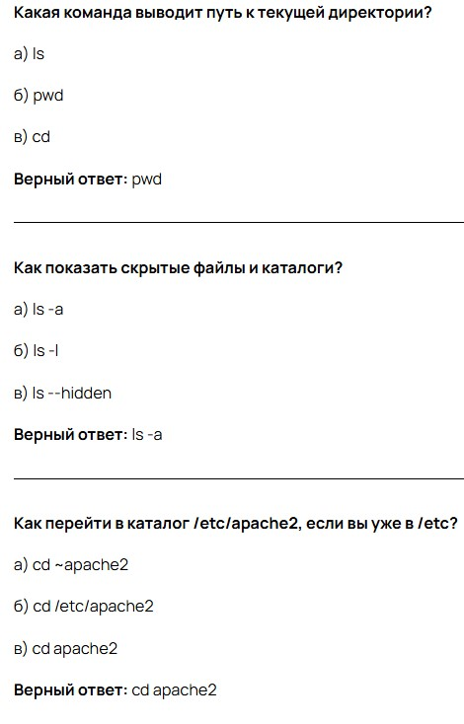
Рисунок 43: тест 6
Мы используем команду pwd, чтобы точно определить, в каком каталоге мы сейчас находимся. Это базовая команда для навигации и ориентации в файловой системе. Мы используем флаг -a с командой ls, чтобы отобразить все файлы, включая скрытые, имена которых начинаются с точки. Мы используем относительный путь. Поскольку мы уже находимся в каталоге /etc, то для перехода в его подкаталог apache2 нам достаточно команды cd apache2.
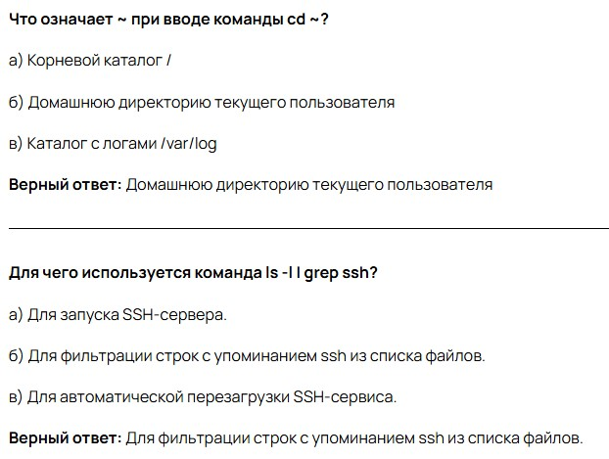
Рисунок 44: тест 6
Мы используем символ тильды (~) как сокращение, которое оболочка автоматически расширяет до абсолютного пути к домашнему каталогу текущего пользователя. Мы строим такой конвейер, когда нам нужно отфильтровать подробный вывод команды ls -l и оставить только те строки, в которых встречается подстрока “ssh”.
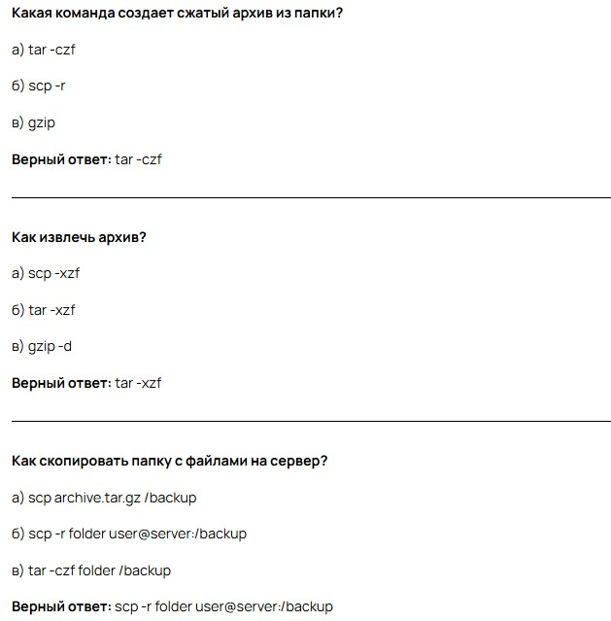
Рисунок 45: тест 7
Мы используем команду tar с ключами -c, -z и -f для создания сжатого tarball-архива из указанной папки. Мы используем команду tar с ключами -x, -z и -f для распаковки сжатого tarball-архива. Мы используем команду scp с ключом -r для безопасного копирования всей папки вместе с её содержимым по SSH на удаленный сервер.
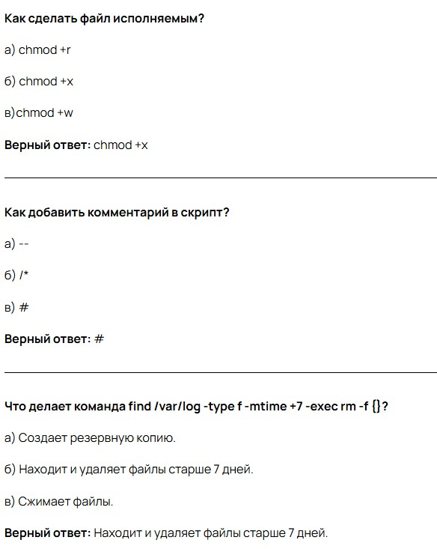
Рисунок 46: тест 8
Мы используем команду chmod с ключом +x, чтобы дать текущему пользователю право запускать файл как программу или скрипт. Мы используем символ # в скриптах на Bash и многих других языках сценарного программирования, чтобы обозначить начало комментария. Мы используем эту команду find для поиска в каталоге /var/log файлов, измененных более 7 дней назад, и для каждого найденного файла выполняем команду его принудительного удаления.

6. Оценки тестов
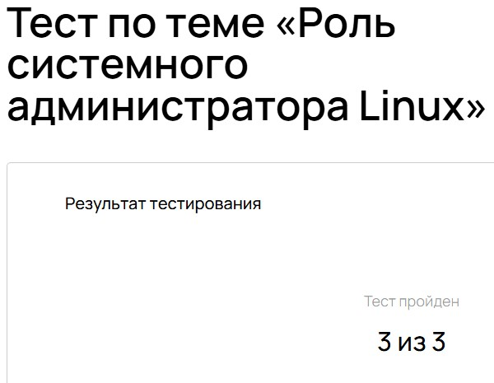
Рисунок 47

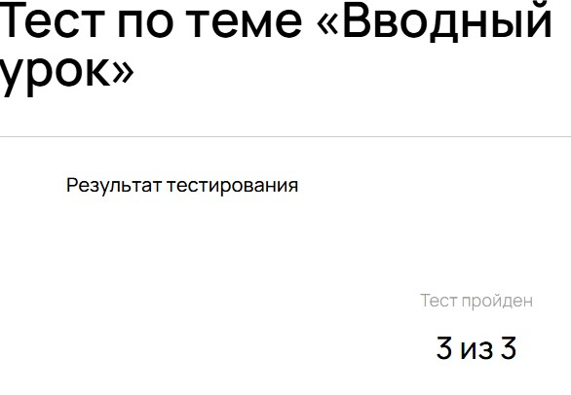
Рисунок 48

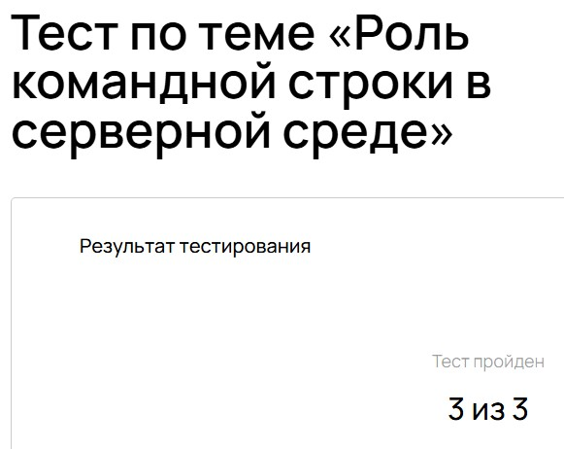
Рисунок 49

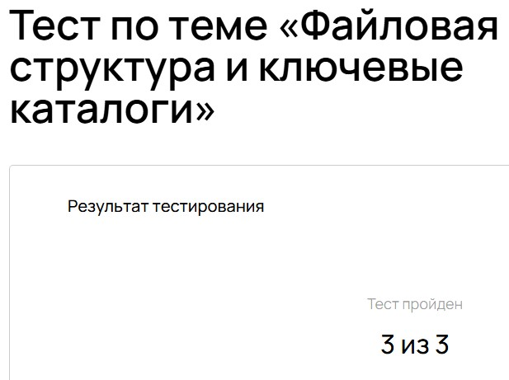
Рисунок 50

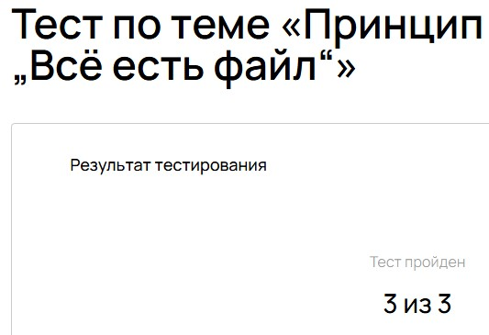
Рисунок 51

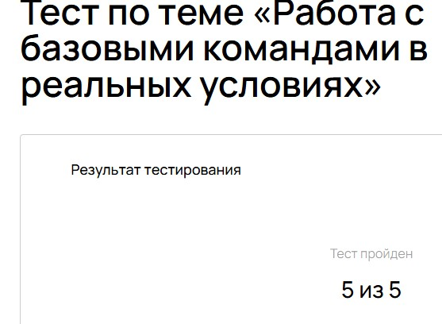
Рисунок 52

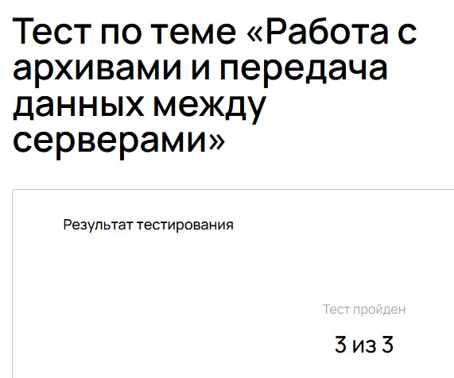
Рисунок 53

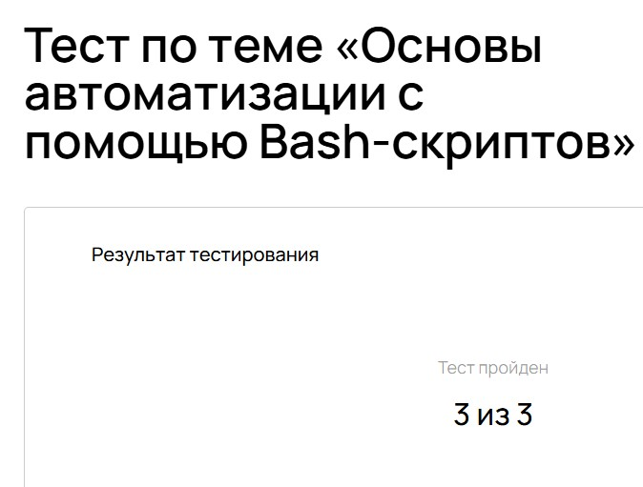
Рисунок 54

7. Выводы
Мы выполнили первый раздел внешнего курса “Системный администратор Linux с нуля”.

Список литературы
- https://study.selectel.ru/members/courses/course756726784647

